

Tlačová správa z vydavateľstva Artforum: Vychádza nový román Moniky Kompaníkovej Na sútoku
Dátum vydania TS: 12. 3. 2015, kontaktná osoba: Veronika Michalová, vydavatel@artforum.sk, 0907 268 546
http://www.vydavatelstvoartforum.sk/sk/knihy/monika-kompanikova/na-sutoku/

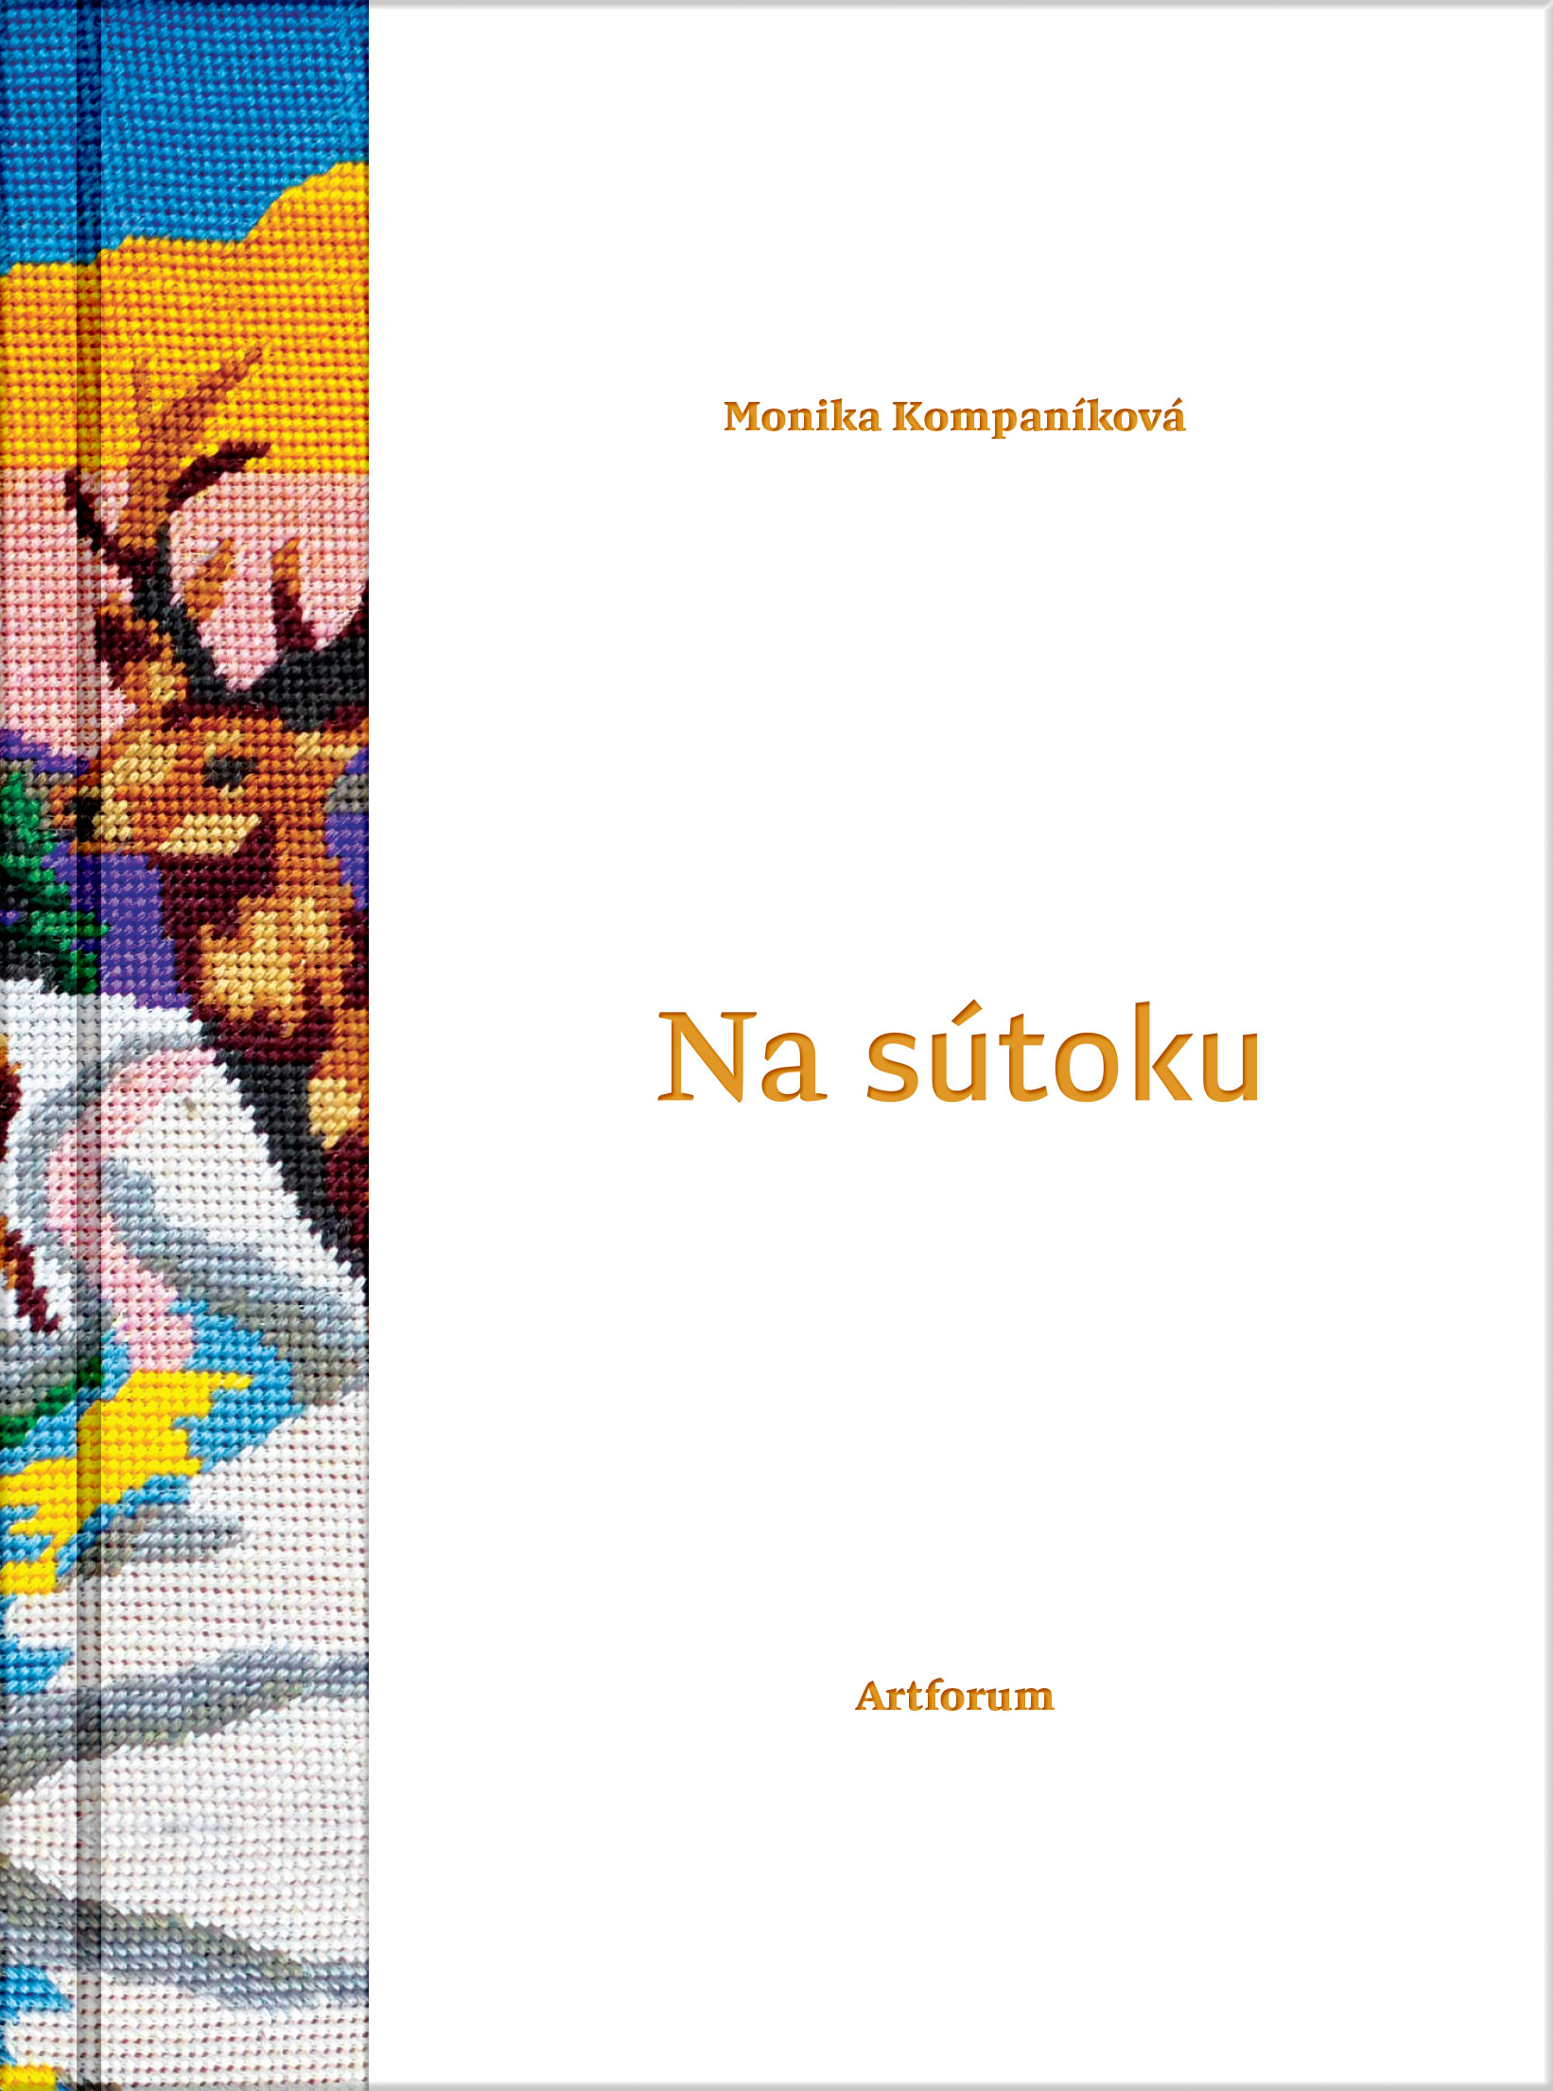 | Monika Kompaníková  Na sútoku  Vydavateľ : Artforum  Formát : 135 x 184 (š x v)  Počet strán : 152 strán  hardback  dátum vydania : 2. 5. 2016  Cena : 11,90 €  Cena : 329,- CZK  ISBN 978-80-8150-127-2  EAN 9788081501272

O knihe:

Sú dni, z ktorých sa o sebe nič nedozviete, ale sú aj dni nezabudnuteľné, tie na sútoku. Ich koniec je začiatkom čohosi nového. Monika Kompaníková, jedna z najvýraznejších autoriek súčasnej slovenskej beletrie vo svojom novom románe Na sútoku rozpráva príbeh jedného takého dňa a dvoch žien.
Hana je už dospelá. Dokáže rozprávať o svojom živote, čo zažíva, čo cíti. Sama vychováva malého syna, takmer bez slov odprevádza chorého otca a rastliny zo susedovej zdevastovanej záhrady starostlivo presádza do svojej záhrady. Anička chodí do základnej školy, žije sama s mlčanlivým otcom v dome na okraji mesta. Ešte nedokáže skutočnosti a emócie svojich chvíľ pochopiť, uchopiť za zmysluplný koniec, no je schopná vydať sa strastiplnú cestu za uznaním. Obidve cítia ťažobu veľkých zlomov a premien prichádzajúcich v nepatrných detailoch, v momentoch, keď sa hladina roztvorí a na povrch sa vyderie strach, hnev, či čistá radosť a vášeň.
V knihe Moniky Kompaníkovej opäť nenájdete žiadne dejinné zvraty ani veľké tragédie - iba tie drobné osobné tragédie, ktoré vznikajú zo zdanlivo banálnych nedorozumení, strachu a neschopnosti a ktoré sa generačne reťazia. Laureátka našej najprestížnejšej literárnej Ceny Anasoft litera, opäť raz bravúrne potvrdzuje svoj talent, rozprávačské umenie i schopnosť pozrieť sa svet prenikavými, všímavými očami.
Pod dizajn knihy sa podpísal Tomáš Kompaník, talentovaný dizajnér, autor jednej z najúspešnejších slovenských autorských kníh AHA, ktorý stojí za značkou ahaslovakia.sk.

O autorke a dizajnérovi
Monika Kompaníková (1979) vyštudovala maľbu na Vysokej škole výtvarných umení v Bratislave. Debutovala zbierkou poviedok s názvom Miesto pre samotu, neskôr vyšla novela Biele miesta, román Piata loď, ktorý získal cenu Anasoft litera a bol vyhlásený za najlepšiu knihu roka 2010 a vo vydavateľstve Artforum rozprávková knihu Hlbokomorské rozprávky. Získala Cenu Ivana Kraska za debut, v roku 2008 nomináciu na Cenu Anasoft litera, v roku 2011 Cenu Anasoft litera a niekoľko prémií Literárneho fondu za beletriu aj rozprávky.

Román Piata loď vyšiel v Nemecku, Maďarsku, Česku a Egypte, tento rok vyjde poľský, bulharskýa chorvátsky preklad. Na motívy románu a ďalších poviedok vzniklo niekoľko študentských scenárov na VŠMU a FAMU, krátky animovaný film, monodráma divadelníčky Rosy Pokornej, monodráma Slávy Daubnerovej, či divadelné predstavenie divadla Slúchadlo. Celovečerný film Piata loď/She is the harbour pripravuje režisérka Iveta Grófová so scenáristom Markom Leščákom, dokumentárny film/road movie Denník Moniky Kompaníkovej, ktorý tiež natočila Iveta Grófová má premiéru počas festivalu Anasoft litera 2016.
V súčasnosti pracuje v kníhkupectve a vydavateľstve Artforum, pravidelne publikovala v denníku SME a Pravda, teraz v denníku N.

Tomáš Kompaník (1988) je freelance grafický dizajnér, ktorý stojí za značkou ahaslovakia.
Študoval marketingovú komunikáciu v Nitre a grafický dizajn na Univerzite Tomáša Baťu v Zlíne. Pracuje ako freelance grafický dizajnér. Za knihu AHA získal množstvo ocenení doma aj v zahraničí, vrátane prestížnej Red Dot Design Award, European Design Awards. Kniha bola oficiálnym darom slovenského pavilónu Expo 2015 v Miláne a reprezentovala Slovensko na DESIGN EXPO TAIWAN v Taipei.

Ukážky
Vidí obraz nad posteľou. Zaostrí, oko ju trochu reže, žmurkne, zaostrí. Smutná krajina s jeleňom v popraskanom sadrovom ráme visí už roky v otcovej izbe na klinci oproti dverám. Jeleň pozerá priamo vpred, do kľúčovej dierky, nohy trochu rozkročené, koruna parožia vpletená do konárov stromov. Osiky alebo hraby bez listov, hustý bezpečný háj, cesta vydupaná v tráve sa vinie pomedzi naklonené stromy. Vzadu, v úzkom kline medzi stromami ustupujúce kopce splývajú s nebom. Jeleň pomyká ušami, jedno ucho zaoblené, druhé tvarom podobné šípu, nozdry doširoka roztiahnuté hľadajú strelca. Kopce ustúpili a zbledli.
Zrazu sa ruka visiaca z postele pohne, telo sa pomrví, tatko asi otočil hlavou. Anička sa zľakne náhleho pohybu, vzpriami sa a prepletie si povrázok pomedzi prsty. Kľúč v dlani pevne stisne.
Posledné mesiace niekoľkokrát do týždňa sedím na otcovej posteli v niektorom zo zdravotníckych zariadení a kladiem mu otázky, no žiaden zvuk zo mňa nevychádza. Každá otázka sa ticho delí na dve otázky, každá z tých dvoch na ďalšie dve, rovnako ako bunky, z ktorých vzniká človek, po chvíli je ich milión. Mohli by nahradiť tatove nefunkčné orgány a zaplátať diery v mozgu. Chrlím nekonečné množstvo otázok, ktorých množenie by mohla zastaviť jediná vyslovená nahlas, veď bez otázky niet odpovede.

...................
Tato zachrčal, pohol sa, prevalil sa na bok, tvár pri stene, chrbát a rameno zaborené do matraca ako balvan, čo sa zrútil dolu svahom do mäkkej hliny. Krátke vlasy mal šedivé, na zátylku presvitala pokrčená pokožka. Zlatohne-dým telom jeleňa v úľaku inštinktívne mykol kŕč, šľachy sa napli a vzápätí uvoľnili, jeleň otca predsa dobre poznal a vedel, že je celkom neškodný. Rovnako to vedela aj Anička, otec nikdy nikomu neublížil, na nikoho sa nezahnal, nekričal, nemal rád krik, mal rád ticho. Ešte tak monotónne pradenie nejakého stroja, šumenie potoka, pukanie polien pod kotlom. Žiadne dlhé debaty, vysvetľovania, konfrontácie. Jeleň môže ďalej pokojne hľadieť do krajiny a prežúvať, tato ponorený v etanole sa nanajvýš prevráti na druhý bok alebo spadne z postele, Anička môže zavrieť dvere, zamknúť a vrátiť sa do školy.

.................
Keď ide Kaczynsky ráno do obchodu, psy naňho skáču a brešú, nepustia ho k bráničke. Pomaly sa šuchce, obkračuje psie výkaly, ktoré sa váľajú v prachu, vo vyhrabaných jamách, na schodisku aj na chodníku a zaháňa sa palicou. Brešú, kým nezmizne z dohľadu. Práve vtedy mi zvoní budík a tak viem, že sa táto scéna opakuje každý deň. Poprosila som suseda, aby urobil pre otca aspoň malú láskavosť a psy na noc uväzoval. Keď chcem, nech si ho vezmem k sebe, povedal. Psy potrebujú výbeh.

.................
Bežím a mám pocit, že ešte nikdy v živote som nebežala tak rýchlo a ľahko. V behu sa cítim šťastná a slobodná, nikto ma nedostihne, no popravde, nie je tam nikto, kto by chcel. Chvíľami letím nízko nad zemou a všetky otázky zostávajú visieť vo vzduchu ako semienka púpavy, hromadia sa v roji niekde za mojím chrbtom a ja ich bez výčitiek zanechávam ďaleko za sebou. Utekám už príliš rýchlo na to, aby ma dobehli a dožadovali sa pozornosti. Všetko je zrazu iné. Zmysly, ktoré som doteraz nepoužívala, sa prebrali a vďaka nim je obraz sveta poskladaný celkom inak, akoby sa prevrátil naopak. Akoby som videla podšívku sveta a stehy, ktoré ho držia pohromade.
Pole je obrovské, svah sa mierne dvíha. Nikde nevidieť žiadnu medzu, jamu, strom, široko-ďaleko nič, čoho by som sa mohla zachytiť, žiaden cieľ, žiadna prekážka, ale ani úkryt. Horizont sa vo svojej prázdnote zaobľuje a odvíja ako nekonečná cievka. Matne tuším, že bežím na západ, pretože za čiarou horizontu priamo predo mnou je nebo najsvetlejšie.

